**PENGARUH MENONTON FILM ANIMASI TERHADAP TINGKAH LAKU SISWA KELAS 9H**

**Oleh : TRI AMALIA SUSANTI**

**Pembimbing : ARDA KSATRIA K GUSTY, SPd.I**

**MTs Negeri 1 Jepara**

**Abstrak**

Masa anak-anak atau sering disebut usia dini adalah sebuah fase yang harus dilalui oleh manusia. Perkembangan perilaku anak dipengaruhi oleh berbagai faktor salah satunya adalah tayangan film animasi. Animasi (kartun) dapat memperkenalkan anak-anak terhadap berbagai bahasa sehingga dapat membantu mempelajari bahasa dengan baik. Tetapi anak-anak mengaggap apa yang mereka saksikan di televisi sesuai dengan yang sebenarnya. Anak-anak masih sulit membedakan antara mana yang fiktif dan mana yang nyata. Tujuan dari penelitian ini adalah untuk mengetahui pengaruh tayangan film animasi terhadap tingkah laku anak. Metode penelitian ini adalah metode kualitatif. Kesimpulan dari penelitian ini adalah film animasi dapat berpengaruh terhadap tingkah laku dan dapat tidak berpengaruh terhadap tingkah laku kita sesuai dengan diri kita sendiri. Populasi dalam penelitian ini adalah siswa kelas 9H

**kata kunci : Film Animasi, Dampak, Anak-Anak**

**LATAR BELAKANG**

Anak-anak merupakan bagian dari generasi muda sebagai salah satu sumber daya yang memiliki peran dan kedudukan yang sangat penting sebagai generasi penerus bangsa. Dalam fase kehidupan, anak-anak mengalami perkembangan dan pertumbuhan dalam makna fisik, sedangkan perkembangan dalam makna psikis termasuk perilakunya. Dalam perkembangan karakter dan perilaku, anak belajar melalui pengalaman-pengalaman yang di temui. Pembentukan atau perkembangan karakter anak dipengaruhi oleh beberapa faktor yaitu faktor intern (dari dalam diri anak) dan ekstern (dari luar diri anak). Faktor intern yaitu umur dan jenis kelamin, sedangkan faktor ektern yaitu lingkungan keluarga, sekolah, masyarakat, media massa, dan sebagainya (Bambang Samsul, 2019: 3).Perkembangan pendidikan karakter telah menjadi kontroversi di berbagai belahan negara, termasuk di Indonesia. Pandangan pro dan kontra mewarnai diskursus pendidikan karakter sejak dahulu karena pendidikan karakter merupakan bagian paling utama yang menjadi tugas institusi pendidikan, akan tetapi selama ini masih kurang perhatian. Minimnya perhatian terhadap pendidikan karakter dalam ranah persekolahan, keluarga maupun masyarakat dikemukakan Thomas Lickona, menyebabkan berkembangnya berbagai penyakit sosial di tengah lingkungan masyarakat, seperti rusak dan mundurnya moral, akhlak, dan etika (Thomas Lickona, dalam Bambang Samsul, 2019: 3).

Film-film animasi yang mengandung unsur kekerasan memberi pengaruh buruk pada perilaku anak. "Hasil penelitian komnas perlindungan anak menunjukkan bahwa anak-anak menjadi lebih agresif yang dapat dikategorikan anti sosial setelah menonton film kartun yang mengandung unsur kekerasan seperti Ninja Turtle" (Yayasan Kesejahteraan Keluarga, 2006). Dengan menyaksikan adegan kekerasan dalam film kartun maka terjadilah proses belajar peran model kekerasan oleh anak dan dalam hal ini menjadi sangat efektif untuk terciptanya perilaku agresif. "Tokoh pahlawan dalam film animasi misalnya film Power Ranger, banyak menggunakan kekerasan untuk menyelesaikan konflik atau sebagai jalan keluar dari suatu masalah. Dan sering kali mendapat imbalan setelah mereka melakukan tindakan kekerasan seperti tepuk tangan atau sekedar pemberian selamat. Hal ini sudah tentu membuat anak-anak yang menonton semakin meyakini bahwa tindakan kekerasan itu adalah hal yang menyenangkan dan dapat dijadikan suatu nilai bagi dirinya. Serta dapat membuat seorang anak berpikiran bahwa dalam menyelesaikan masalah kita tidak perlu negoisasi, tinggal pukul dan banting saja maka masalah akan selesai. Jika nilai-nilai ini tertanam dalam benak anak-anak, kita bisa membayangkan bagaimana masa depan mereka kelas baik secara pribadi, dalam hidup bermasyarakat maupun berbangsa. Bisa jadi nanti yang tumbuh adalah generasi yang mengedepankan kekerasan dalam menyelesaikan masalah" (Suara Merdeka, 27 April 2006)

Oleh karena itu penulis tertarik untuk membuat penelitian yang berjudul "**PENGARUH MENONTON FILM ANIMASI TERHADAP TINGKAH LAKU SISWA KELAS 9H"**

**RUMUSAN MASALAH**

Berdasarkan latar belakang di atas, jadi rumusan masalah dalam penelitian ini adalah:

1. Apakah film animasi berpengaruh terhadap tingkah laku siswa kelas 9H
2. Seberapa besar dampak negatif tayangan film animasi terhadap tingkah laku siswa - siswi kelas 9H

**TUJUAN PENELITIAN**

Berdasarkan rumusan masalah, maka tujuan penelitian ini, adalah sebagai berikut:

1. Untuk mengetahui pengaruh tayangan film animasi yang mengandung unsur kekerasan terhadap tingkah laku siswa-siswi kelas 9H
2. Untuk mengetahui dampak negatif tayangan film animasi yang mengandung kekerasan terhadap tingkah laku siswa-siswi kelas 9H

**KAJIAN PUSTAKA**

**A. Pengertian Film**

Menurut Departemen Penerangan RI (1989 : 60) bahwa "film adalah selaput tipis yang dibuat dari seluloid untuk tempat gambar negatif yang akan dibuat potret atau tempat gambar positif yang akan dimainkan di bioskop atau televisi yang berupa lakon gambar hidup". Sedangkan menurut Effendy (1985 : 193) menjelaskan bahwa "film adalah medium komunikasi massa yang ampuh sekali, bukan saja untuk hiburan tetapi juga untuk penerangan dan pendidikan".

**B. Pengertian Film Animasi (kartun)**

Film animasi (kartun) dibuat pertama kali oleh Emile Cohl pada tahun 1908 di Perancis.

Menurut Effendy (1985 : 200) " film animasi adalah film yang menitik beratkan pada suatu seni lukis dimana lukisannya memerlukan ketelitian, satu persatu objek dilukis dengan seksama serta di potret dan kemudian di putar dalam proyektor film sehingga lukisan-lukisan itu menjadi hidup". Sedangkan menurut I Dewa Putu Wijaya (2004 : 4) film animasi (kartun) adalah film yang menciptakan khayalan gerak sebagai hasil pemotretan rangkaian gambar yang melukiskan perubahan-perubahan posisi gambar dengan penampilan yang lucu, berkaitan dengan keadaan yang sedang berlaku termasuk mengenai politik".

**C. Tingkah laku**

Menurut Caplin, tingkah laku itu merupakan sembarang respon yang mungkin berupa reaksi, tanggapan, jawaban atau alasan yang dilakukan oleh organisme. Tingkah laku juga bisa berarti

suatu gerak atau kompleks gerak-gerik yang secara khusus tingkah laku juga bisa berarti suatu perbuatan atau aktivitas.

**METODE PENELITIAN**

Dalam penelitian ini peneliti akan menggunakan metode kualitatif yang memfokuskan pada penulisan kata-kata deskriptif yang bersumber dari berbagai referensi. Teknik pengumpulan data yang dilakukan adalah dengan observasi, wawancara dan dokumentasi

**PEMBAHASAN**

Setelah dilakukan wawancara terhadap beberapa siswa kelas 9H. Beberapa respon mereka menyatakan bahwa film animasi berpengaruh terhadap tingkah laku dan ada yang menyatakan bahwa tidak berpengaruh terhadap tingkah laku siswa. Film animasi dapat berpengaruh terhadap siswa karena dapat membuat siswa kelas 9H menjadi kekanak-kanakan atau yang lainnya. Dan dapat tidak berpengaruh terhadap tingkah laku asal kita dapat mengambil sisi positif dari film animasi tersebut.

Dampak negatif dari film animasi adalah :

- membuat malas belajar karena anak-anak akan menonton film animasi terus menerus hingga membuat anak anak-anak lupa waktu dan malas belajar

- berimajinasi terlalu tinggi

- tutur bahasa menjadi tidak sopan karena anak menonton film animasi tersebut dan meniru tutur bahasa di film animasi tersebut

**KESIMPULAN**

Berdasarkan analisis data mengenai pengaruh tayangan film animasi terhadap pola tingkah laku siswa kelas 9H, dapat disimpulkan bahwa tayangan film animasi yang ditayangkan di televisi berpengaruh terhadap pola tingkah laku anak di kehidupan sehari-hari, karena tayangan film animasi memiliki dampak negatif untuk anak-anak

**DAFTAR PUSTAKA**

Syahrum & Salim. 2012. Metodologi Penelitian Kuantitatif. Bandung: Cita Pustaka Media

Ahmad Kurnia W. 1994. Pengetahuan Perfilman. Surakarta : UNS

J P Chaplin. 2004. Kamus Lengkap Psikologi. Jakarta : PT Raja Grafindo Persada Fransisca. 2006. Desember 4. Anak-anak Agresif Karena Televisi dan Mencontoh Orang Tua. Mom & Kiddie. 12

Kartini Kartono. 1990. Psikologi Anak. Bandung : Mandar Maju

**LAMPIRAN DAN DOKUMENTASI**

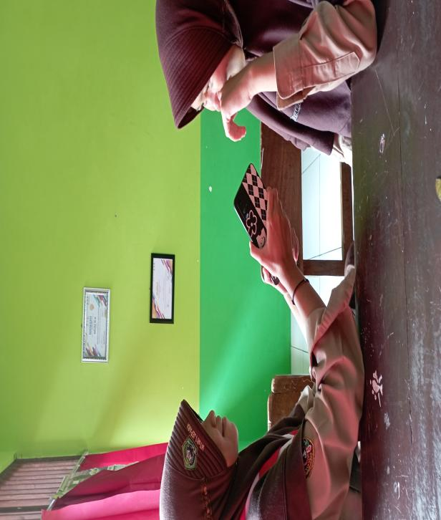

Menurutmu film animasi berpengaruh ga sama tingkah laku siswa?

Jawab : iya

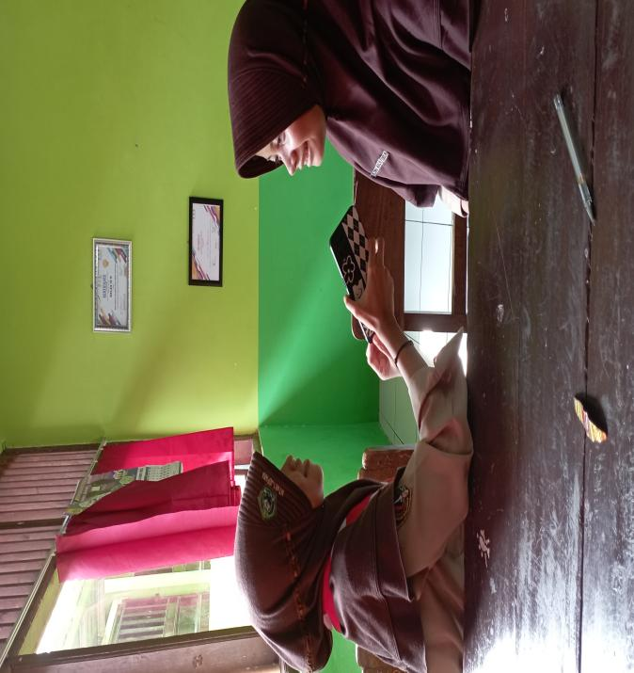

Menurutmu film animasi berpengaruh ga sama tingkah laku siswa?

Jawab : kalo aku ngga, asal bisa ngambil sisi positif nya.

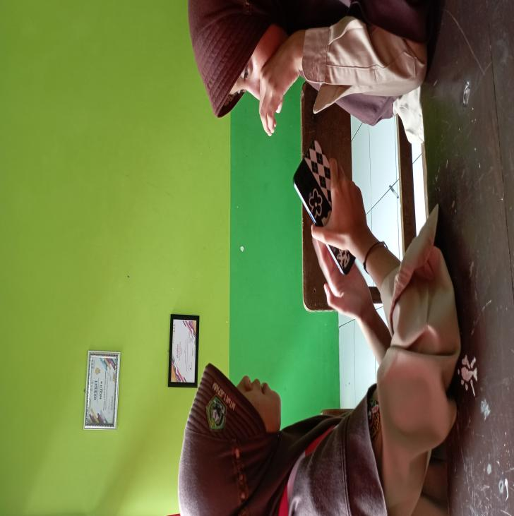

Menurutmu film animasi itu berpengaruh ga sama tingkah laku siswa?

Jawab : iya berpengaruh

Ada dampak negatif nya ga?

Jawab : ada, biasanya sih perilaku, omongan dan kebiasaan.

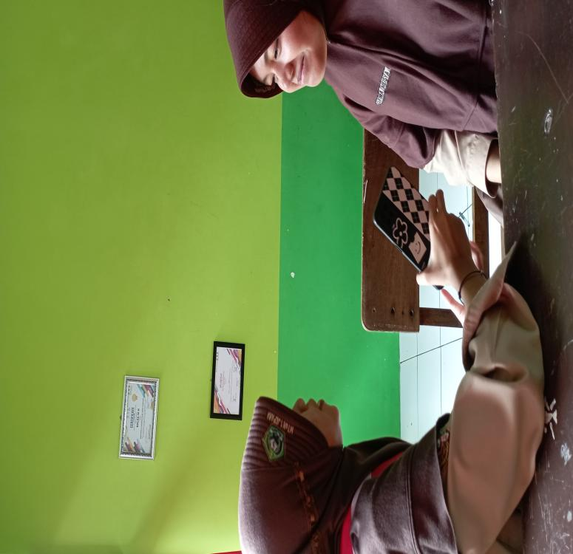

Menurutmu film animasi berpengaruh ga sama tingkah laku siswa?

Jawab : iya, karena banyak aksi di dalamnya dan tema nya terkadang belum sesuai umur bagi yang menonton di bawah umur

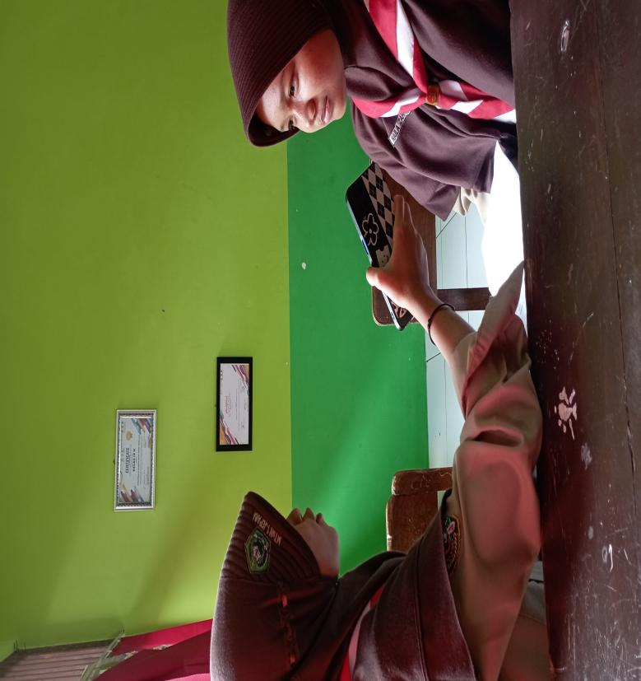

Menurutmu film animasi berpengaruh ga sama tingkah laku siswa?

Jawab : kalo ke tingkah laku ku sih ga ada